Приложение № 1
к Регламенту

Схема
обмена оперативной информацией о нарушениях в работе систем жизнеобеспечения на объектах
жилищно-коммунального хозяйства и топливно-энергетического комплекса,
расположенных на территории Самарской области

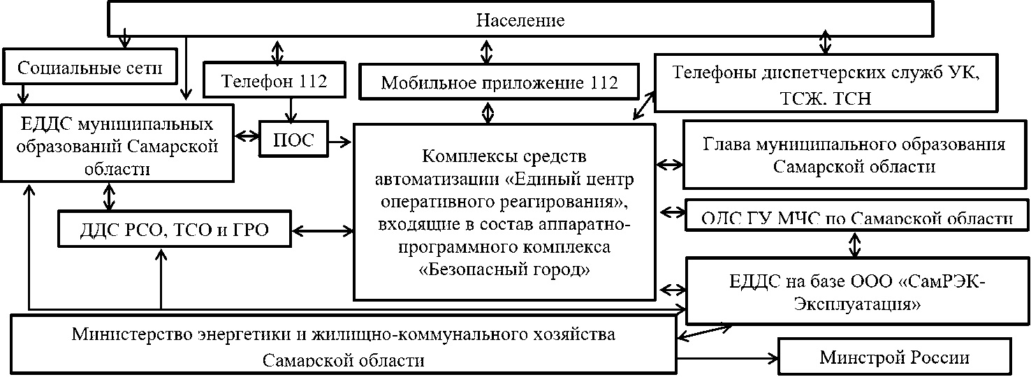

Приложение № 2
к Регламенту

Информация
об ограничениях предоставления коммунальной услуги водоснабжения, водоотведения, электроснабжения,
теплоснабжения, горячего водоснабжения или газоснабжения потребителям

Источник | Код ФИАС | Адрес | Влияние на подачу ресурса |  | Вид отключаемой услуги |  |  |  |  |  | Категория здания | Причина отключения | Отключение |  |  |  | Включение
Источник | Код ФИАС | Адрес | план | факт | ХВС | ГВС | ЭС | Отопление | Водоотведение | Газоснабжение | Категория здания | Причина отключения | план |  | факт |  | план |  | факт
 |  |  |  |  |  |  |  |  |  |  |  |  | дата | время | дата | время | дата | время | дата | время

